

CADMATIC培训手册（V6.1系列）

System Administration

系统管理

文档编号：NC-SHA-TM101-00.00.00

目录

修订记录 2

1 安装 3

1.1 独立安装 3

1.2 服务器+工作站 3

2 创建新的工程 4

3 模型表面着色的颜色定义 10

修订记录

|  |  |  |  |  |  |
| --- | --- | --- | --- | --- | --- |
| 修订日期 | 修订版本号 | 修订内容 | 修订人 | 审核 | 审定 |
|  |  |  |  |  |  |
|  |  |  |  |  |  |
|  |  |  |  |  |  |
|  |  |  |  |  |  |
|  |  |  |  |  |  |
|  |  |  |  |  |  |
|  |  |  |  |  |  |

软件安装

# 许可服务器安装

# 数据库服务器安装

## COS数据库安装

### 安装全新的COS数据库

### 从BUP文件安装恢复COS数据库

### 复制服务器（子服务器）安装

## SQL数据库安装

# 工作站安装

# 样板工程安装

创建工程

# 基于内置数据创建全新的工程

1. 在服务器上启动程序，并通过按钮Up或者Browse…浏览到项目目录，如下图：

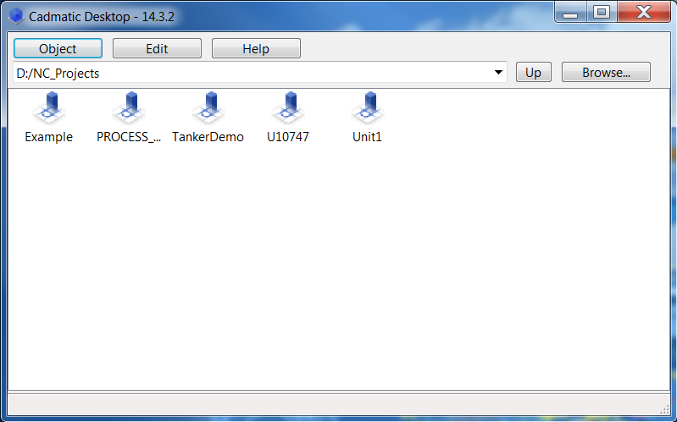

1. 选择菜单Object->Create Project

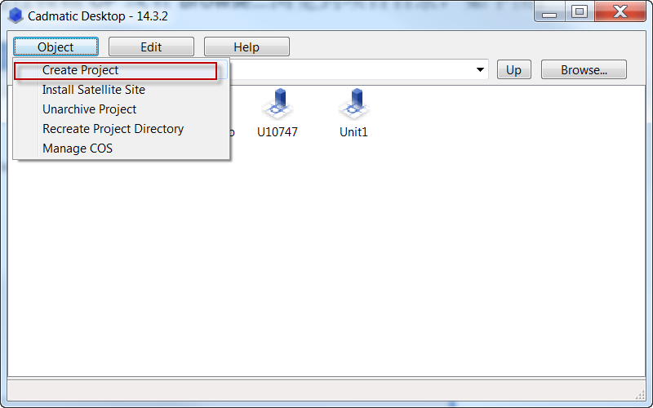

系统弹出如下窗口：

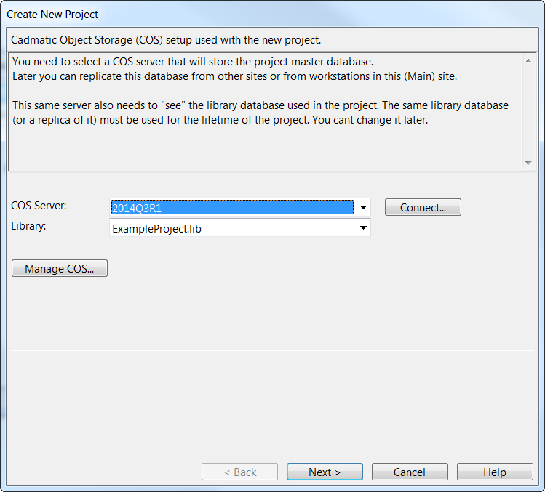

1. 在窗口中的COS Server下拉列表中选择工程要保存的COS服务器，比如JUTAL，（如果当前显示的COS Server为你所需要的COS Server，可以省略这一步骤）如下图所示：

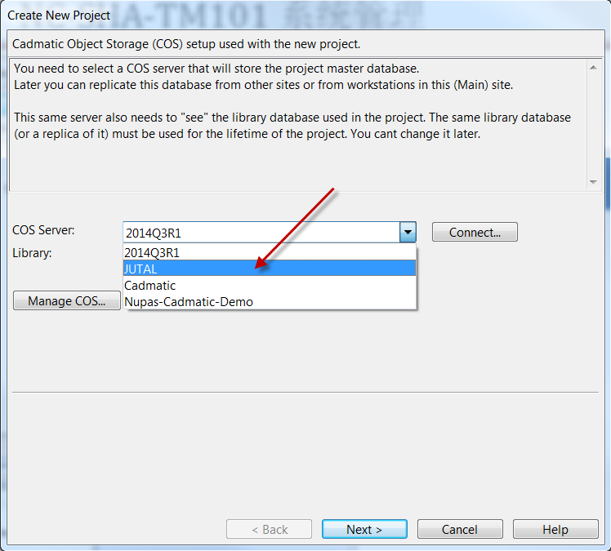

1. 在窗口中的Library下拉列表中选择新工程要使用的标准库（如果当前显示的标准库时你需要的标准库，可以省略这步骤），如下图所示：

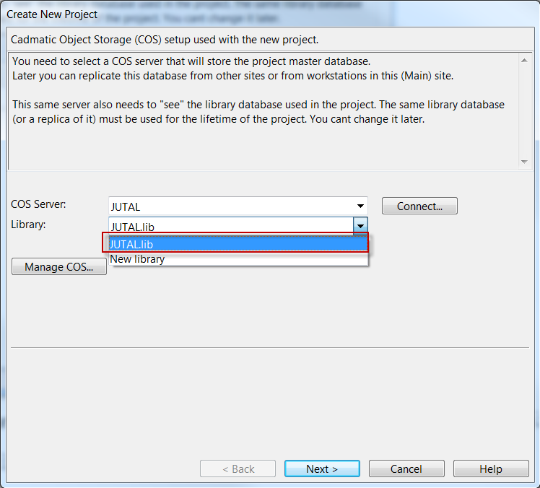

如果要创建新的标准库，则选择New library，系统会跳出一个窗口让你输入新的标准库的名称。

1. 选择好COS Server及Library后，按Next>按钮，系统弹出如下窗口：

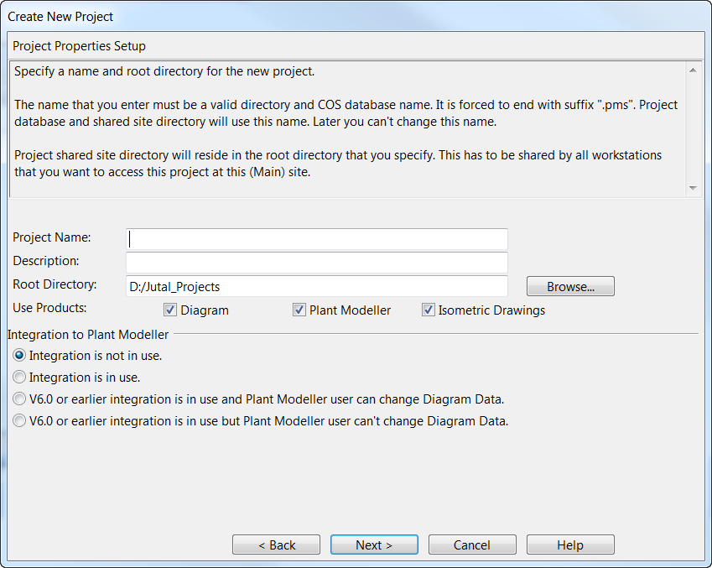

在这个窗口中输入必须的参数及选择相关的选项，如下图所示：

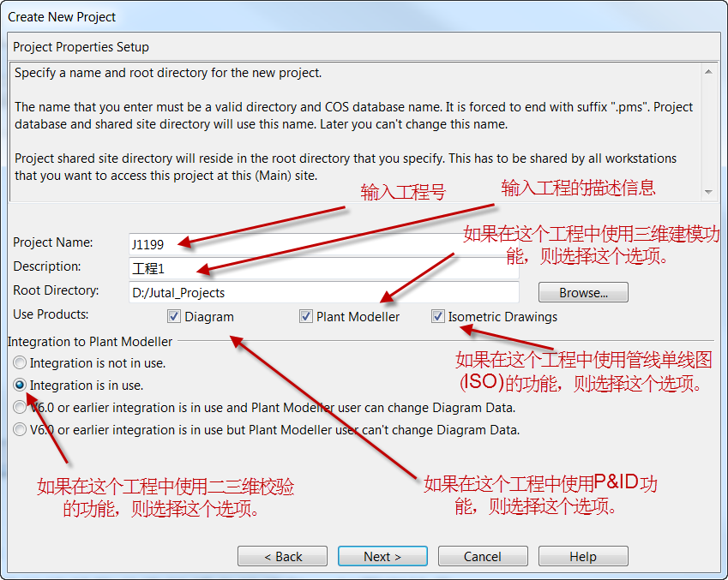

1. 选择Next>菜单，系统弹出如下窗口：

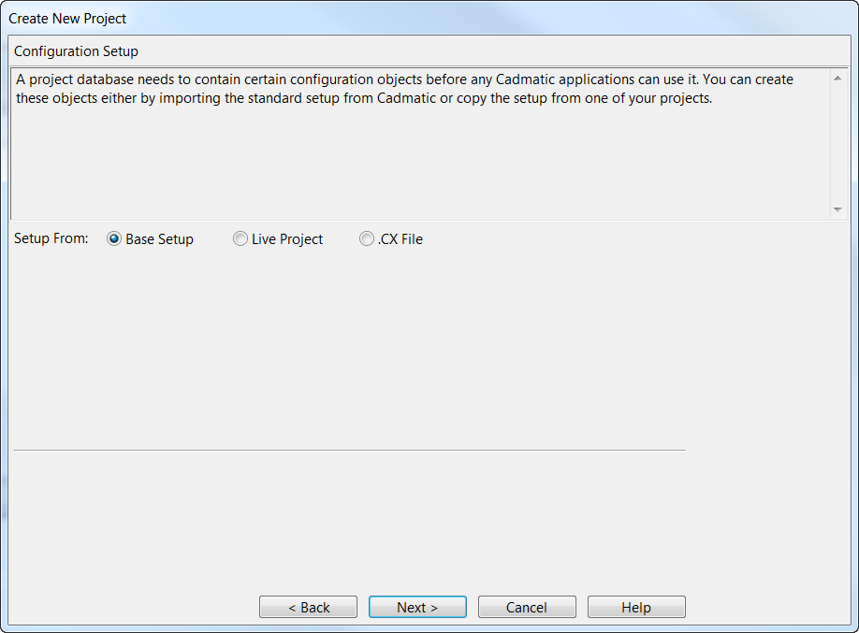

* 如果新工程是一个空白的工程，则选择Base Setup选项；
* 如果新工程是基于一个已经存在的工程进行修改的，则选择Live Project选项；
* 如果新工程是基于其它工程导出的数据（cx文件），则选择.CX File选项；

1. 选择Base Setup选项并选择Next>菜单，系统弹出如下窗口：

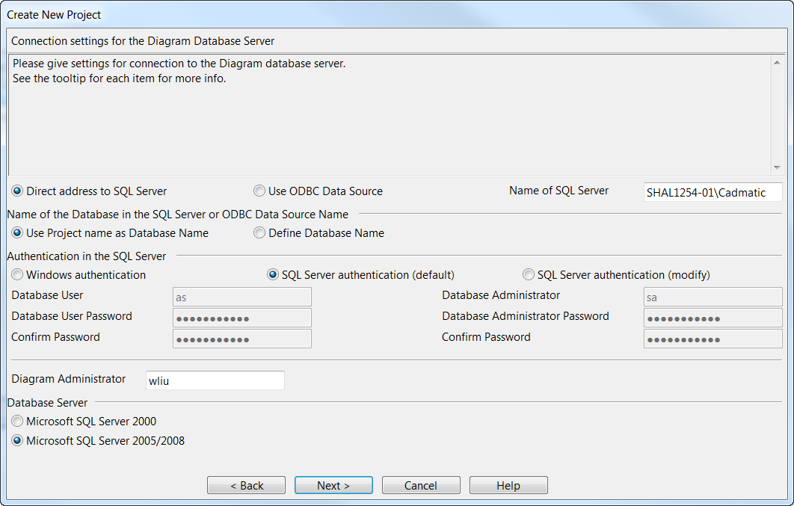

填写SQL服务器的相关信息

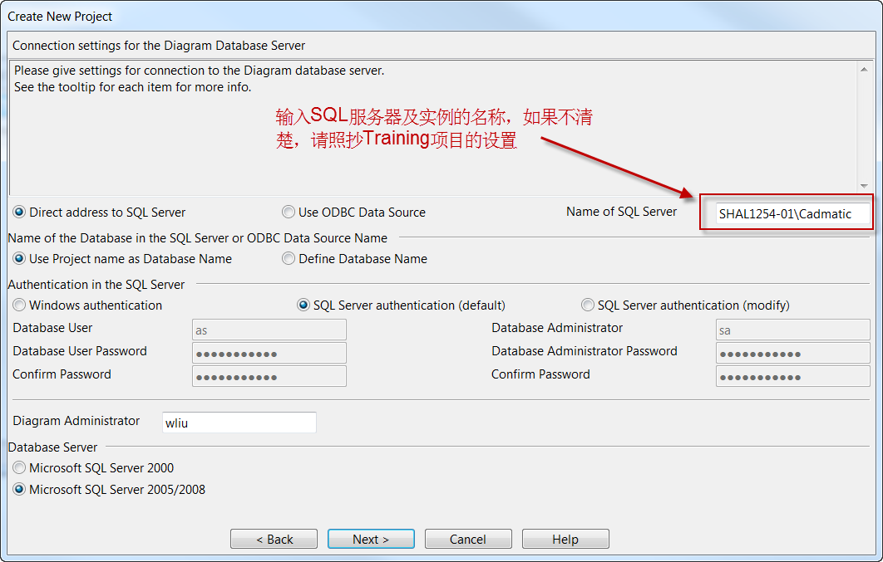

选择下面的选项并输入SQL的用户名称及密码。

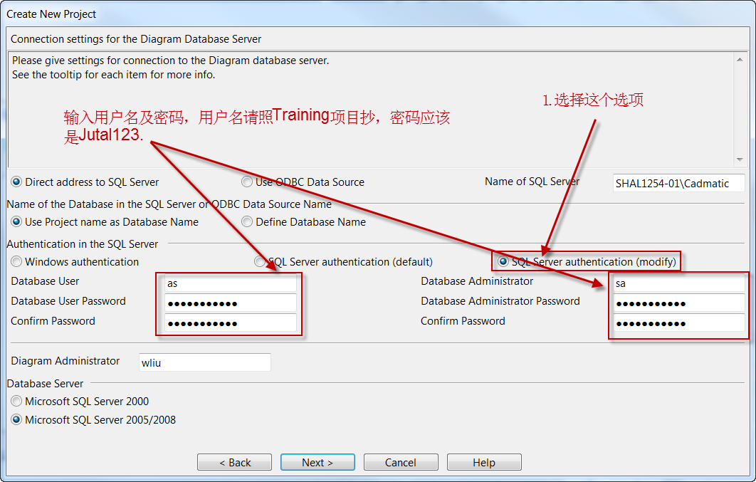

输入数据库管理员账号：

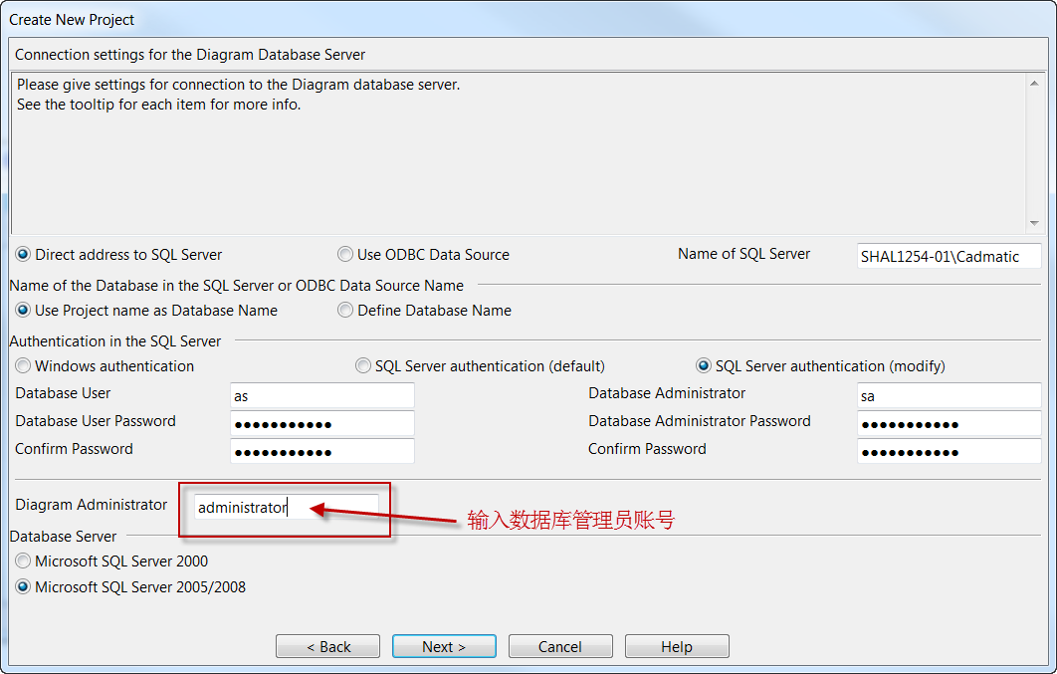

1. 选择Next>菜单，系统弹出如下窗口：

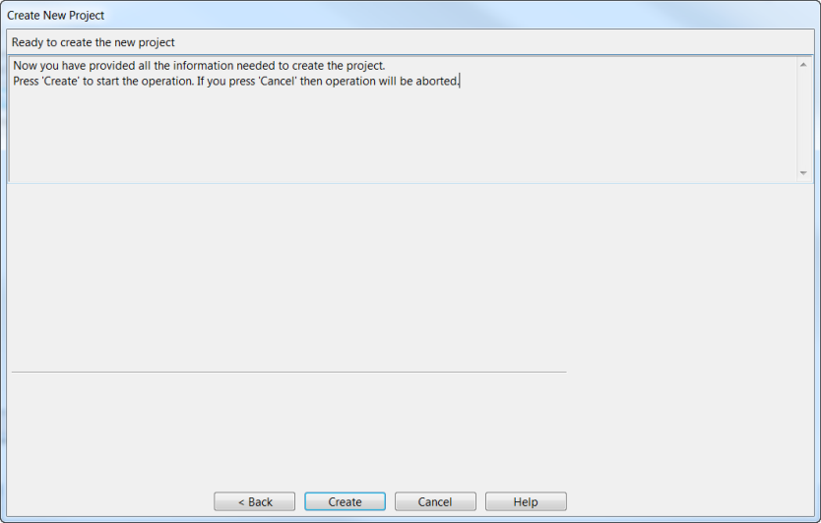

1. 选择Create菜单，系统弹出如下窗口：

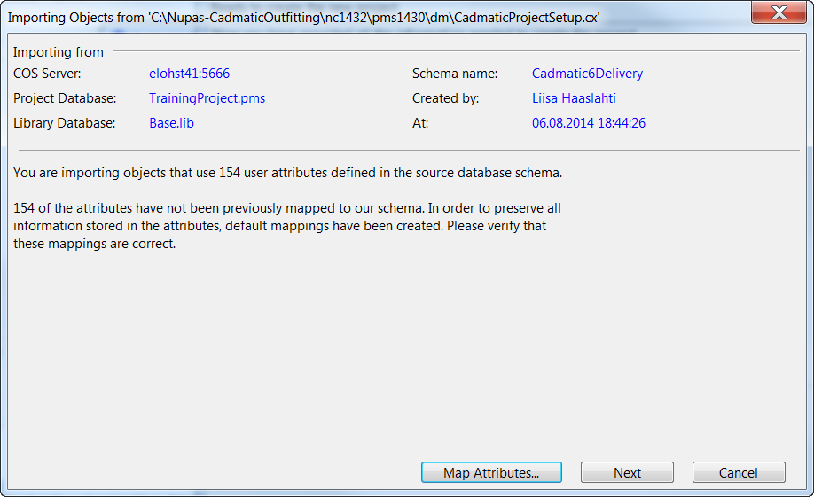

1. 选择Next>菜单，系统弹出如下窗口：

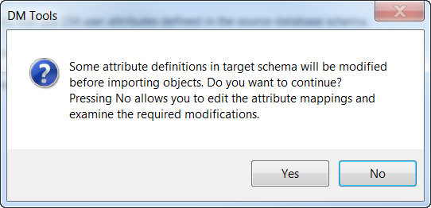

1. 选择YES，系统弹出如下窗口

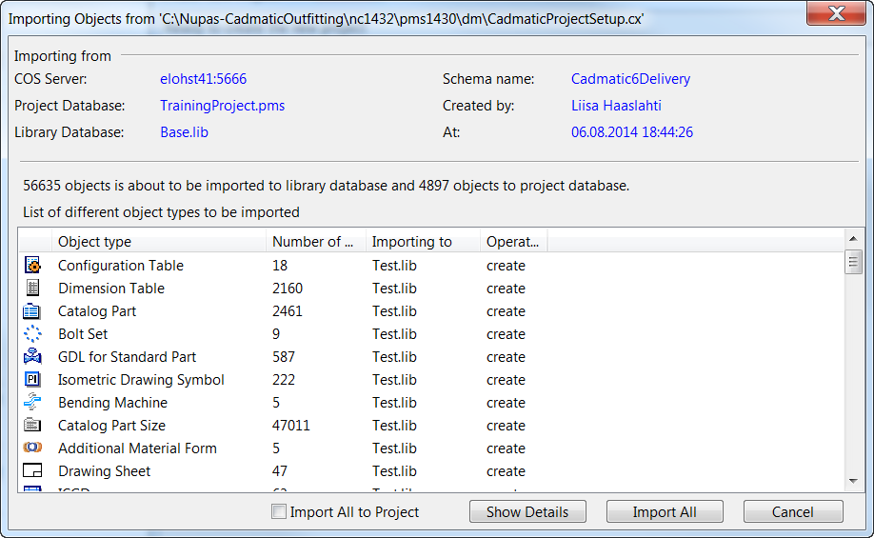

1. 选择Import All，系统导入一些工程基本数据，最后弹出下面的窗口。

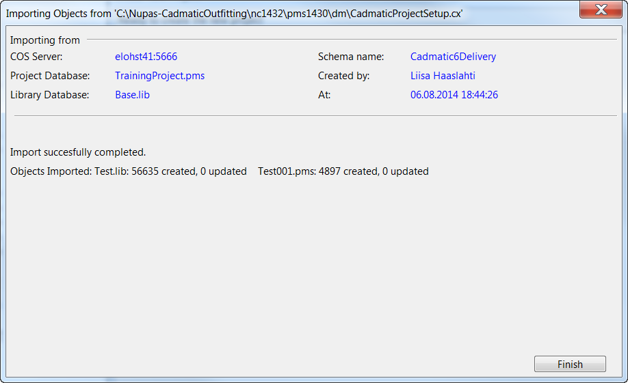

1. 选择Finish，系统弹出如下窗口。

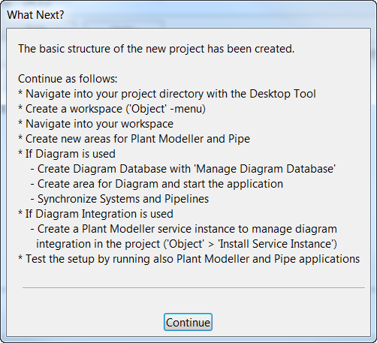

1. 选择Continue，系统完成工程的创建。

# 基于CX文件创建工程

# 复制工程

# 模型表面着色的颜色定义

